МИНОБРНАУКИ РОССИИ

Федеральное государственное бюджетное образовательное учреждение высшего образования

НИЖЕГОРОДСКИЙ ГОСУДАРСТВЕННЫЙ ТЕХНИЧЕСКИЙ

УНИВЕРСИТЕТ им. Р.Е.АЛЕКСЕЕВА

Институт радиоэлектроники и информационных технологий

Кафедра прикладной математики

Лабораторная №1

(наименование темы проекта или работы)

Отчёт

к лабораторной работе

по дисциплине

Основы информатики

(наименование дисциплины)

РУКОВОДИТЕЛЬ:

________________ Степаненко М.А

(подпись) (фамилия, и.,о.)

СТУДЕНТ:

________________ Брунов А.А.

(подпись) (фамилия, и.,о.)

22-ПМ-1

(шифр группы)

Работа защищена «___» ____________

С оценкой ________________________

2022

**Геоинформационная система «Карта Москвы и Нижнего Новгорода»**

**Вариант 11**

Задание на лабораторную работу:

1. Осуществить поиск объекта по указанному адресу, отметить на карте место, соответствующее заданному адресу, найти ближайшую станцию метра, указав путь к ней.

ВУЗы, банкоматы, находящиеся в радиусе 1 км от указанного адреса - **Тверской бульвар, 20**2)

1. Найти адреса указанных в варианте ВУЗов (по карте Москвы), их учебных корпусов (филиалов) в Москве.
2. Определение расстояния и маршрута движения от места жительства до места учебы:

1 корпус, 6 корпус НГТУ (по карте Нижнего Новгорода).

Цель работы:

Освоение приемов работы с геоинформационной системой на примере ГИС «Карта Москвы» по вариантам.

Ход работы:

Осуществили поиск объекта по указанному адресу, отметили на карте место, соответствующее заданному адресу, **нашли ближайшую станцию метро, указали путь к ней.**

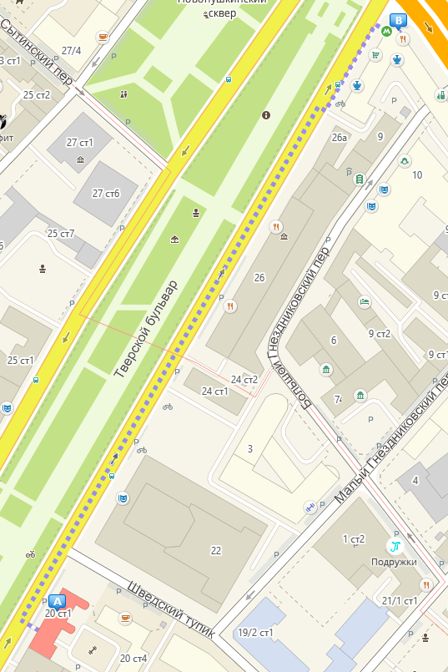

С помощью радиуса найдем расстояние от курсового переулка 4 до станции метро кропотинская – расстояние по прямой равно 415 метров.

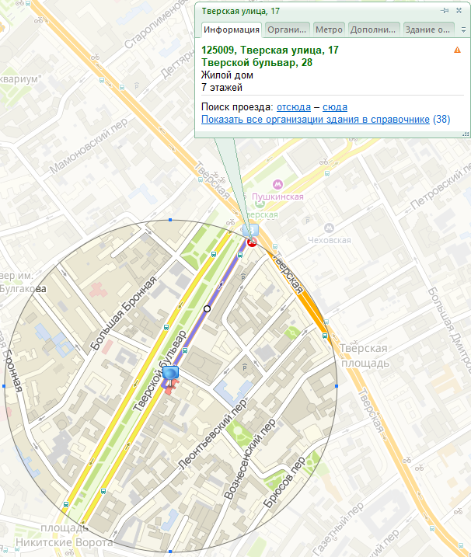

**ВУЗЫ:**

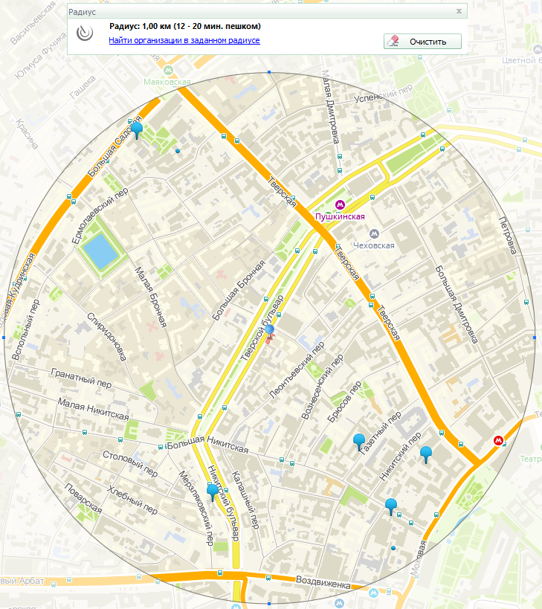

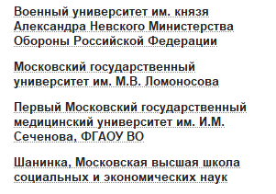

**БАНКОМАТЫ:**

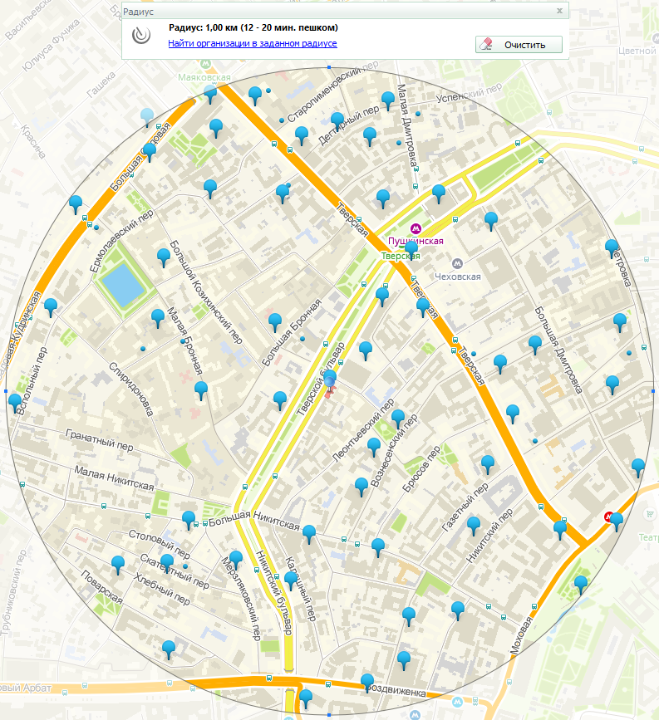

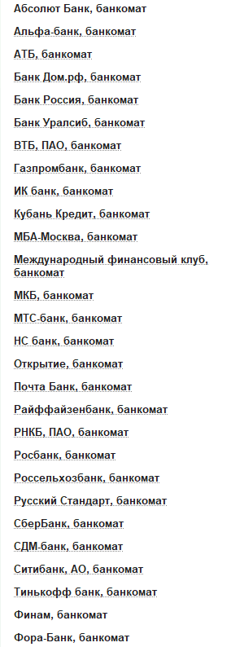

Нашли адрес **Московского государственного института международных отношений МИД РФ**

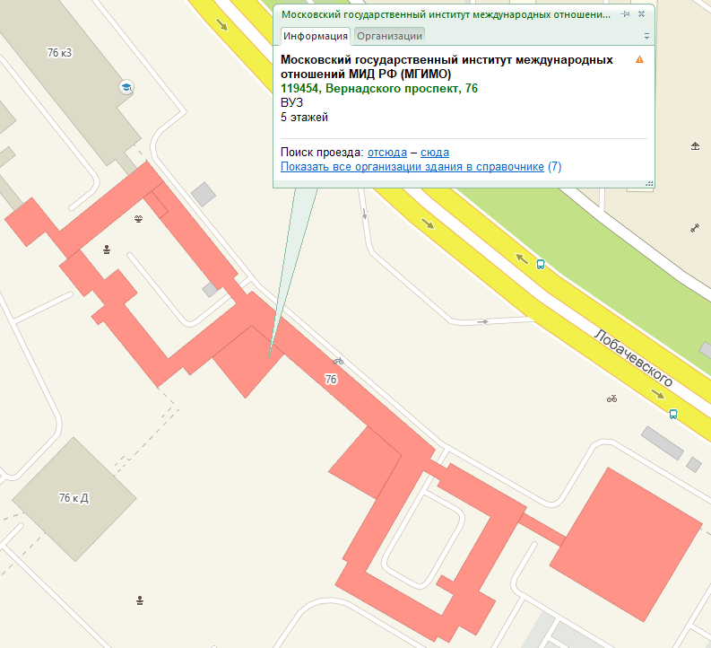

Определили расстояние и маршрут движения от места жительства до места учебы(корпус 6):

1. Пешком

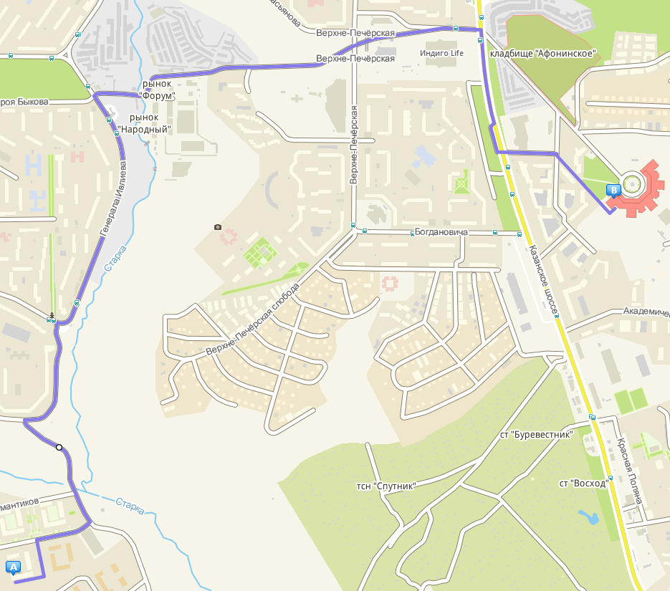



1. На общественном транспорте

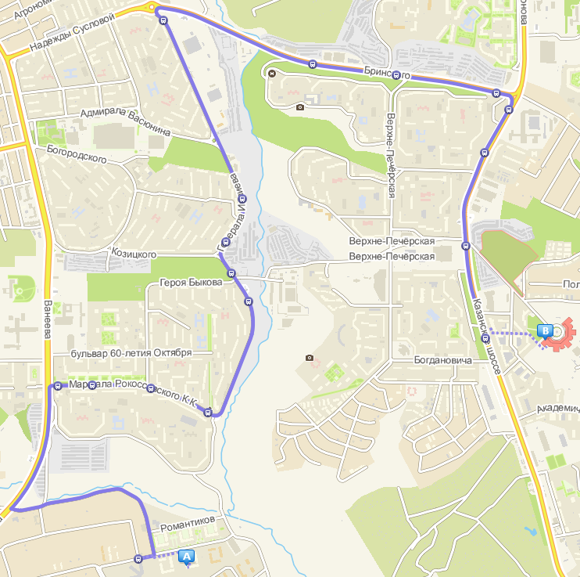

Определили расстояние и маршрут движения от места жительства до места учебы(корпус 1):

1. На общественном транспорте

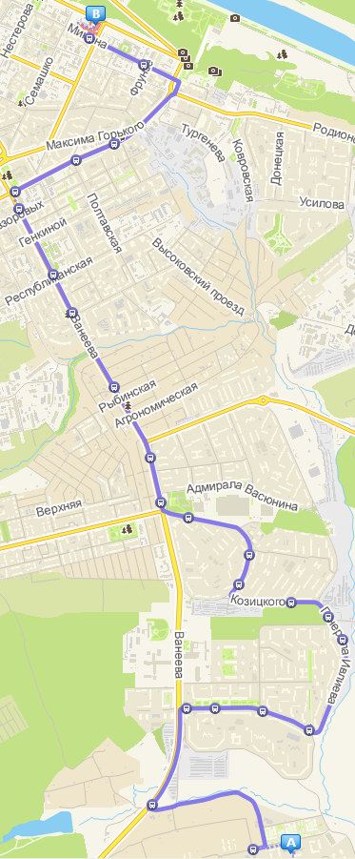

1. Пешком

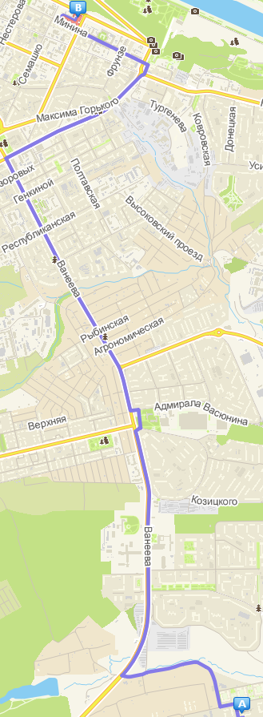



Вывод: яосвоил приемы работы с геоинформационными системами на примере 2ГИС «Карта Москвы».